Componente Curricular de Língua Portuguesa - 7º ano
Professora Fabiana Marques
Objetos de conhecimento:
- Elementos da narrativa
- Narrativa mitológica – analogias / alusões
- Crônica
- Sinônimos
- Antônimos
Antes de começar esta revisão, organize seu espaço de estudo, esteja em um lugar silencioso e descansado.
1. Revise os elementos da narrativa no link a seguir. Lembre-se de que não for possível acessar o link, temos o mesmo conteúdo copiado no caderno.
 https://tinyurl.com/mry49n64
2. Nomeie no esquema abaixo os elementos da narrativa.
P
E
N
T
E
3. De acordo com nossas leituras da obra “O ladrão de raios’, complete o esquema com pelo menos um exemplo de elemento da narrativa.
P
E
N
T
E

4. Veja os esquemas a seguir sobre a relação entre as palavras.
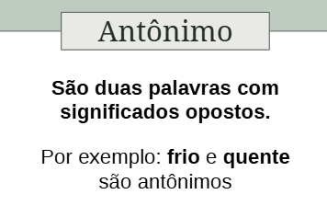
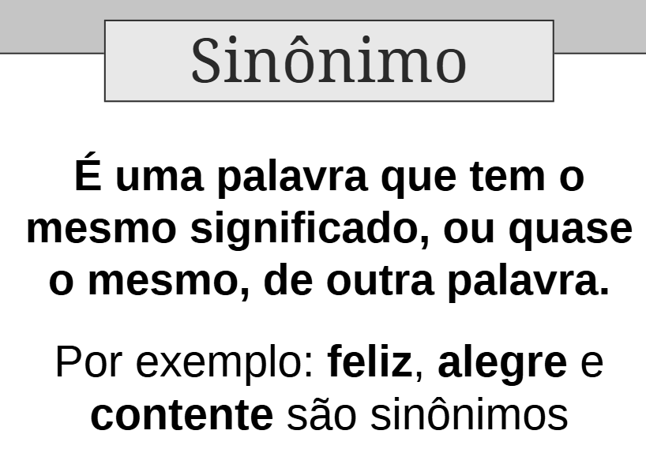
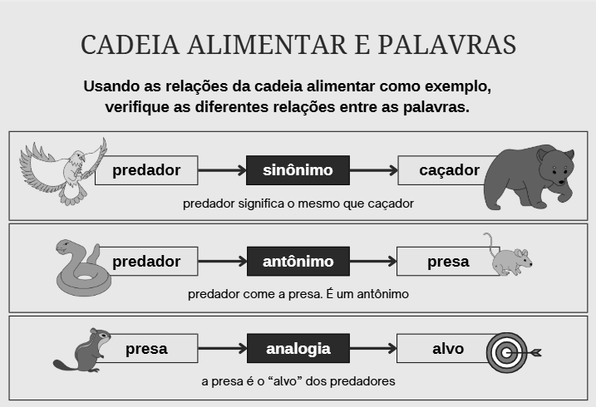
5. Quais palavras devem estar em cada coluna? Por quê? Se necessário, utilize o dicionário.
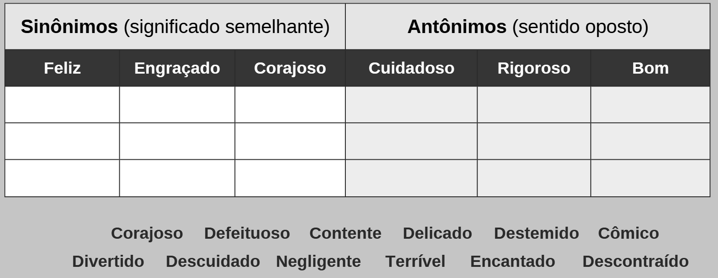

6. Leia o esquema sobre analogia.
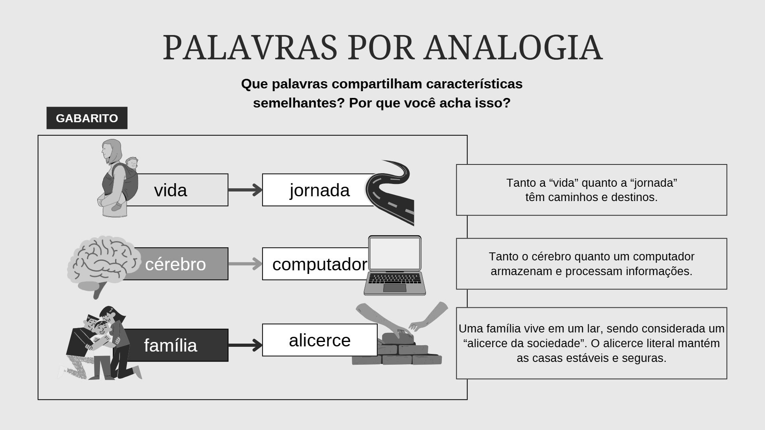
7. Muitas vezes os gregos utilizavam analogias para estabelecer comparações e compreender o mundo, sendo um conceito chave para a sua filosofia e pensamento. Crie, no quadro abaixo, analogias para descrever algumas palavras que fazem parte de nosso cotidiano.
ANALOGIAS
OLHOS
CHORO
MORTE
SAUDADE
AMIZADE

8. Assista ao vídeo para relembrar algumas características da crônica.
https://tinyurl.com/mr229wj / 
9. Dentre os estilos de crônica existentes, uma das mais comuns é a crônica esportiva. Leia a crônica a seguir.
"— Para começar essa crônica, é preciso primeiro compreender o que fez um clube, uma torcida e um treinador chegaram neste ponto, momento que não precisamos usar o radicalismo, mas usar aquilo que sempre foi a nossa maior força: UNIÃO e ACREDITAR que nenhuma fase dura para sempre.
30 de outubro de 2020, assim iniciava a história entre o maior clube do Brasil, e um desconhecido treinador de futebol, oriundo de Portugal, estabelecido no pacato futebol grego, mais precisamente, no PAOK, na remota liga grega, e sim, essas sempre foram as condições.
A SOCIEDADE ESPORTIVA PALMEIRAS já era GIGANTE desde o seu surgimento. Abel Ferreira era apenas um treinador tentando buscar o seu espaço como um comandante que almejava grandes saltos, vitórias e conquistas, nada mais além que isso antes do maior campeão do Brasil lhe proporcionar a sua maior façanha e lhe causar um impacto jamais visto na sua carreira.
O casamento era duvidoso, porém, era preciso mudar a filosofia de um clube que alçava grandes objetivos, grandes pensamentos diante do seu maior patrimônio: o seu TORCEDOR, os mais de 20 milhões de apaixonados espalhados pelo mundo. O casamento que hoje está estremecido, ficou como lua de mel durante vários momentos. Glória, alegrias, títulos e momentos mágicos, esses foram os anos até aqui, uma relação em uma via de mão dupla que juntou o útil com o agradável.
Os anos se passaram, e estamos se encontrando já em 2025, num momento difícil, duro e lento a ser superado, onde, ao ver falas irreconhecíveis, arrogantes e prepotente daquele que sempre foi a válvula de tranquilidade do torcedor nos momentos adversos, é muito triste ter que admitir que as coisas caminham para um fim de ciclo, e não somente um "ciclo", mas uma história construída de forma ímpar. Maravilhosa. Inesquecível.
Temos saudades daquele ABEL FERREIRA, o treinador das remontadas e viradas impossíveis. O comandante que passava e gerava tranquilidade nos momentos que todos desacreditavam do Palmeiras, com uma palavra e uma motivação transformava o improvável tornar-se realidade, e conquistas memoráveis".
Publicado em: https://www.instagram.com/blogpalestrino/p/DH3JDDCOASb/ em 31 de março de 2025.
10. Quais características nesse texto comprovam que ele é uma crônica?
a. ___________________________________________________________________________________
b. ___________________________________________________________________________________
c. ___________________________________________________________________________________
d. ___________________________________________________________________________________

11. Na crônica, existe uma alusão criada para explicar o contrato do treinador com o time em questão. Que alusão é esta?
__________________________________________________________________________________________________________________________________________________________________________
Bons estudos!

